
Gui zhou pai mai



贵州省拍卖行业协会
二〇二五年十二月

2025年第2期  （总第74期）  主办单位：  贵州省拍卖行业协会  编委会主任：袁齐华  委 员：（以姓氏笔画为序）  牟进发 李 鹏  邵辉泉 赵 沧  张 怡 涂衡林  彭 静  主编：肖 燕  顾问：王俊明    编辑：《贵州拍卖》编辑部  地址：贵阳市北京路21号  邮编：550004  电话：0851-86571340  网址：www.gzspm.com/  内部交流资料 | 目 录  ● 政策动态  习近平：在纪念中国人民抗日战争暨世界反法西斯战争胜利80周年大会上的讲话 1  中央经济工作会议在北京举行 习近平发表重要讲话 4  ● 贵拍协动态  贵拍协第六届一次会员代表大会顺利召开 18  贵拍协第六届一次会员大会暨第六届一次理事会会议纪要 20  王波会长在贵拍协第六届一次会员大会上的讲话 22  中拍协王波会长一行到贵州拍卖行业调研 25  关于袁齐华等同志任职的决定 28  贵拍协成立临时党支部 29  ● 中拍协动态  中国拍卖行业协会第六届十一次常务理事会在大连召开 31  中国拍卖行业协会司法辅助分会成立 35  中拍协在沪发布2024年文物艺术品拍卖统计年报 44  ● 拍卖论坛  刘双舟：政府化债拍卖中的主要法律风险  理论与实务 | 关于拍卖成交后签订成交确认书之前是否可以变更成交人 48  理论与实务 | 关于拍卖师误判最高应价，未达保留价成交的责任判定 50  ● 省内拍讯  电影《拍卖师》开机仪式在贵州紫云县举行 52

习近平：在纪念中国人民抗日战争暨世界反法西斯战争胜利80周年大会上的讲话
（2025年9月3日，上午）
习近平
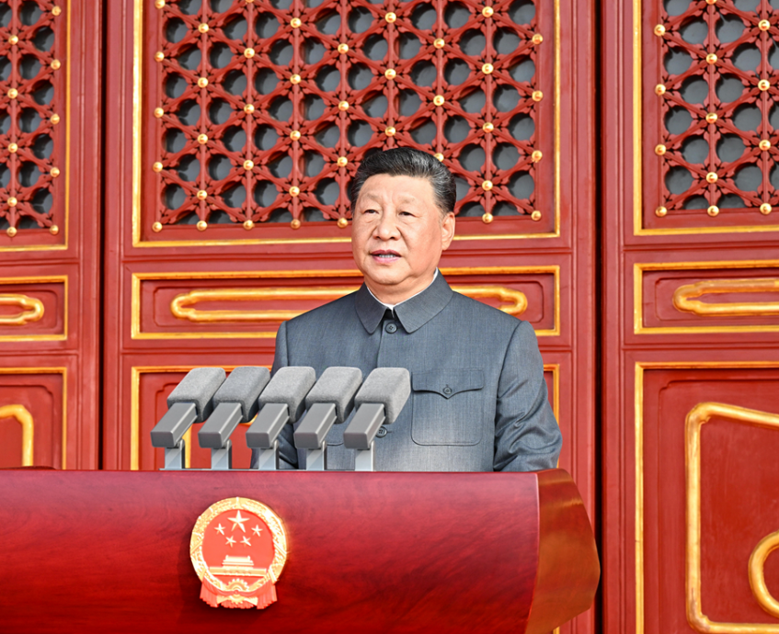
9月3日，纪念中国人民抗日战争暨世界反法西斯战争胜利80周年大会在北京天安门广场隆重举行。中共中央总书记、国家主席、中央军委主席习近平发表重要讲话。
全国同胞们，
尊敬的各位国家元首、政府首脑和国际组织代表，
尊敬的各位来宾，
全体受阅将士们，
同志们、朋友们：
今天，我们隆重集会，纪念中国人民抗日战争暨世界反法西斯战争胜利80周年，共同铭记历史、缅怀先烈、珍爱和平、开创未来。
我代表中共中央、全国人大、国务院、全国政协、中央军委，向全国参加过抗日战争的老战士、老同志、爱国人士和抗日将领，向为中国人民抗日战争胜利作出重大贡献的海内外中华儿女，致以崇高敬意！向支援和帮助过中国人民抵抗侵略的外国政府和国际友人，表示衷心感谢！向参加今天大会的各国来宾，表示热烈欢迎！
同志们、朋友们！
中国人民抗日战争是艰苦卓绝的伟大战争。在中国共产党倡导建立的抗日民族统一战线旗帜下，中国人民以铮铮铁骨战强敌、以血肉之躯筑长城，取得近代以来反抗外敌入侵的第一次完全胜利。
中国人民抗日战争是世界反法西斯战争的重要组成部分，中国人民以巨大的民族牺牲，为拯救人类文明、保卫世界和平作出了重大贡献。
历史警示我们，人类命运休戚与共，各个国家、各个民族只有平等相待、和睦相处、守望相助，才能维护共同安全，消弭战争根源，不让历史悲剧重演！
同志们、朋友们！
中华民族是不畏强暴、自立自强的伟大民族。当年，面对正义与邪恶、光明与黑暗、进步与反动的生死较量，中国人民同仇敌忾、奋起反抗，为国家生存而战，为民族复兴而战，为人类正义而战。今天，人类又面临和平还是战争、对话还是对抗、共赢还是零和的抉择。中国人民坚定站在历史正确一边、站在人类文明进步一边，坚持走和平发展道路，与各国人民携手构建人类命运共同体。
中国人民解放军始终是党和人民完全可以信赖的英雄部队。全军将士要忠实履行神圣职责，加快建设世界一流军队，坚决维护国家主权、统一、领土完整，为实现中华民族伟大复兴提供战略支撑，为世界和平与发展作出更大贡献！
历史承载过去，也启迪未来。新时代新征程，全国各族人民要在中国共产党坚强领导下，坚持马克思列宁主义、毛泽东思想、邓小平理论、“三个代表”重要思想、科学发展观，全面贯彻新时代中国特色社会主义思想，坚定不移走中国特色社会主义道路，传承和弘扬伟大抗战精神，踔厉奋发、勇毅前行，为以中国式现代化全面推进强国建设、民族复兴伟业而团结奋斗！
中华民族伟大复兴势不可挡！人类和平与发展的崇高事业必将胜利！

来源：共产党员网
2025年9月3日

中央经济工作会议在北京举行

习近平发表重要讲话

中央经济工作会议在北京举行
习近平发表重要讲话 李强作总结讲话
赵乐际王沪宁蔡奇丁薛祥李希出席会议

中央经济工作会议12月10日至11日在北京举行。中共中央总书记、国家主席、中央军委主席习近平出席会议并发表重要讲话。中共中央政治局常委李强、赵乐际、王沪宁、蔡奇、丁薛祥、李希出席会议。
习近平在重要讲话中总结2025年经济工作，分析当前经济形势，部署2026年经济工作。李强作总结讲话，对贯彻落实习近平总书记重要讲话精神、做好明年经济工作提出要求。
会议指出，今年是很不平凡的一年。以习近平同志为核心的党中央团结带领全党全国各族人民迎难而上、奋力拼搏，坚定不移贯彻新发展理念、推动高质量发展，统筹国内国际两个大局，实施更加积极有为的宏观政策，经济社会发展主要目标将顺利完成。我国经济顶压前行、向新向优发展，现代化产业体系建设持续推进，改革开放迈出新步伐，重点领域风险化解取得积极进展，民生保障更加有力。过去5年，我们有效应对各种冲击挑战，推动党和国家事业取得新的重大成就，“十四五”即将圆满收官，第二个百年奋斗目标新征程实现良好开局。
会议认为，通过实践，我们对做好新形势下经济工作又有了新的认识和体会：必须充分挖掘经济潜能，必须坚持政策支持和改革创新并举，必须做到既“放得活”又“管得好”，必须坚持投资于物和投资于人紧密结合，必须以苦练内功来应对外部挑战。
会议指出，我国经济发展中老问题、新挑战仍然不少，外部环境变化影响加深，国内供强需弱矛盾突出，重点领域风险隐患较多。这些大多是发展中、转型中的问题，经过努力是可以解决的，我国经济长期向好的支撑条件和基本趋势没有改变。要坚定信心、用好优势、应对挑战，不断巩固拓展经济稳中向好势头。
会议强调，做好明年经济工作，要以习近平新时代中国特色社会主义思想为指导，深入贯彻党的二十大和二十届历次全会精神，完整准确全面贯彻新发展理念，加快构建新发展格局，着力推动高质量发展，坚持稳中求进工作总基调，更好统筹国内经济工作和国际经贸斗争，更好统筹发展和安全，实施更加积极有为的宏观政策，增强政策前瞻性针对性协同性，持续扩大内需、优化供给，做优增量、盘活存量，因地制宜发展新质生产力，纵深推进全国统一大市场建设，持续防范化解重点领域风险，着力稳就业、稳企业、稳市场、稳预期，推动经济实现质的有效提升和量的合理增长，保持社会和谐稳定，实现“十五五”良好开局。
会议指出，明年经济工作在政策取向上，要坚持稳中求进、提质增效，发挥存量政策和增量政策集成效应，加大逆周期和跨周期调节力度，提升宏观经济治理效能。要继续实施更加积极的财政政策。保持必要的财政赤字、债务总规模和支出总量，加强财政科学管理，优化财政支出结构，规范税收优惠、财政补贴政策。重视解决地方财政困难，兜牢基层“三保”底线。严肃财经纪律，坚持党政机关过紧日子。要继续实施适度宽松的货币政策。把促进经济稳定增长、物价合理回升作为货币政策的重要考量，灵活高效运用降准降息等多种政策工具，保持流动性充裕，畅通货币政策传导机制，引导金融机构加力支持扩大内需、科技创新、中小微企业等重点领域。保持人民币汇率在合理均衡水平上的基本稳定。要增强宏观政策取向一致性和有效性。将各类经济政策和非经济政策、存量政策和增量政策纳入宏观政策取向一致性评估。健全预期管理机制，提振社会信心。
会议确定，明年经济工作抓好以下重点任务。
一是坚持内需主导，建设强大国内市场。深入实施提振消费专项行动，制定实施城乡居民增收计划。扩大优质商品和服务供给。优化“两新”政策实施。清理消费领域不合理限制措施，释放服务消费潜力。推动投资止跌回稳，适当增加中央预算内投资规模，优化实施“两重”项目，优化地方政府专项债券用途管理，继续发挥新型政策性金融工具作用，有效激发民间投资活力。高质量推进城市更新。
二是坚持创新驱动，加紧培育壮大新动能。制定一体推进教育科技人才发展方案。建设北京（京津冀）、上海（长三角）、粤港澳大湾区国际科技创新中心。强化企业创新主体地位，完善新兴领域知识产权保护制度。制定服务业扩能提质行动方案。实施新一轮重点产业链高质量发展行动。深化拓展“人工智能+”，完善人工智能治理。创新科技金融服务。
三是坚持改革攻坚，增强高质量发展动力活力。制定全国统一大市场建设条例，深入整治“内卷式”竞争。制定和实施进一步深化国资国企改革方案，完善民营经济促进法配套法规政策。加紧清理拖欠企业账款。推动平台企业和平台内经营者、劳动者共赢发展。拓展要素市场化改革试点。健全地方税体系。深入推进中小金融机构减量提质，持续深化资本市场投融资综合改革。
四是坚持对外开放，推动多领域合作共赢。稳步推进制度型开放，有序扩大服务领域自主开放，优化自由贸易试验区布局范围，扎实推进海南自由贸易港建设。推进贸易投资一体化、内外贸一体化发展。鼓励支持服务出口，积极发展数字贸易、绿色贸易。深化外商投资促进体制机制改革。完善海外综合服务体系。推动共建“一带一路”高质量发展。推动商签更多区域和双边贸易投资协定。
五是坚持协调发展，促进城乡融合和区域联动。统筹推进以县城为重要载体的城镇化建设和乡村全面振兴，推动县域经济高质量发展。严守耕地红线，毫不放松抓好粮食生产，促进粮食等重要农产品价格保持在合理水平。持续巩固拓展脱贫攻坚成果，把常态化帮扶纳入乡村振兴战略统筹实施，守牢不发生规模性返贫致贫底线。支持经济大省挑大梁。加强重点城市群协调联动，深化跨行政区合作。加强主要海湾整体规划，推动海洋经济高质量发展。
六是坚持“双碳”引领，推动全面绿色转型。深入推进重点行业节能降碳改造。制定能源强国建设规划纲要，加快新型能源体系建设，扩大绿电应用。加强全国碳排放权交易市场建设。实施固体废物综合治理行动，深入打好蓝天、碧水、净土保卫战，强化新污染物治理。扎实推进“三北”工程攻坚战，实施自然保护地整合优化。加强气象监测预报预警体系建设，加紧补齐北方地区防洪排涝抗灾基础设施短板，提高应对极端天气能力。
七是坚持民生为大，努力为人民群众多办实事。实施稳岗扩容提质行动，稳定高校毕业生、农民工等重点群体就业，鼓励支持灵活就业人员、新就业形态人员参加职工保险。推进教育资源布局结构调整，增加普通高中学位供给和优质高校本科招生。优化药品集中采购，深化医保支付方式改革。实施康复护理扩容提升工程，推行长期护理保险制度，加强对困难群体的关爱帮扶。倡导积极婚育观，努力稳定新出生人口规模。扎实做好安全生产、防灾减灾救灾、食品药品安全等工作。
八是坚持守牢底线，积极稳妥化解重点领域风险。着力稳定房地产市场，因城施策控增量、去库存、优供给，鼓励收购存量商品房重点用于保障性住房等。深化住房公积金制度改革，有序推动“好房子”建设。加快构建房地产发展新模式。积极有序化解地方政府债务风险，督促各地主动化债，不得违规新增隐性债务。优化债务重组和置换办法，多措并举化解地方政府融资平台经营性债务风险。
会议指出，要自觉把思想和行动统一到党中央对形势的科学判断上来，把握我国发展大势，坚定对未来发展的信心。要全面贯彻明年经济工作的总体要求和政策取向，坚持积极务实的目标导向，着力解决存在的困难问题，在质的有效提升上取得更大突破，增强居民和企业的获得感；增强改革与政策的协同效应，推动经济运行和市场预期持续向好。要在大局中把握明年经济工作的关键着力点，围绕做强国内大循环，拓展内需增长新空间；围绕发展新质生产力，推动科技创新和产业创新深度融合；围绕激发高质量发展的动力活力，坚定不移深化改革扩大开放；围绕不断增进民生福祉，加大保障和改善民生力度；围绕守牢安全底线，稳妥做好重点领域风险化解。
会议强调，要加强党对经济工作的全面领导，形成统一意志和强大合力。要坚持党中央集中统一领导，各地区各部门结合实际、因地制宜，全面落实党中央关于明年经济工作的思路、任务、政策。要树立和践行正确政绩观，坚持为人民出政绩、以实干出政绩，自觉按规律办事，完善差异化考核评价体系。要按照党的二十届四中全会《建议》编制国家和地方“十五五”规划及专项规划，推动高质量、可持续的发展。要营造良好的政治环境、人才环境、营商环境、舆论环境，加强政策宣传解读，充分激发社会正能量。
会议要求，要做好岁末年初重要民生商品保供工作，关心困难群众生产生活，坚决防范遏制重特大事故发生。
会议号召，全党全社会要更加紧密团结在以习近平同志为核心的党中央周围，万众一心、砥砺前行，奋力实现明年经济社会发展目标任务，确保“十五五”开好局、起好步。
中共中央政治局委员、中央书记处书记，中央军委副主席，全国人大常委会有关领导同志，国务委员，最高人民法院院长，最高人民检察院检察长，全国政协有关领导同志以及中央军委委员等出席会议。

各省、自治区、直辖市和计划单列市、新疆生产建设兵团党政主要负责同志，中央和国家机关有关部门、有关人民团体、中央管理的部分金融机构和企业、中央军委机关各部门主要负责同志等参加会议。

来源：共产党员网
2025年12月12日

贵拍协第六届一次会员代表大会顺利召开

2025年8月7日，贵州省拍卖行业协会在贵阳召开了第六届一次会员大会。中国拍卖行业协会会长王波，全国政协委员、中拍协副会长祁志峰，贵州省商务厅服贸处负责人周林发表重要讲话，为贵州省拍卖行业的未来发展指明方向、提出了意见和要求。来自全省各市州的会员单位代表齐聚一堂，共同回顾过去五年取得的工作成果，展望行业未来发展新蓝图。
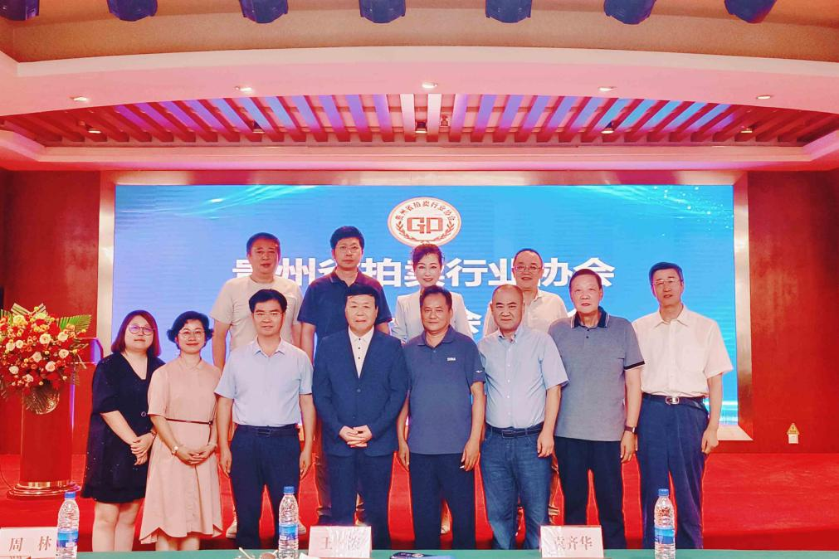
会议还收到了来自中拍协及广东、上海、河北、北京、重庆、山西、四川、云南、湖南、湖北、浙江、福建、吉林、青海、江西、广西、新疆、黑龙江、内蒙古、安徽等省市拍卖行业协会的贺信；中拍协法咨委委员、中央财经大学法学院教授、博士生导师刘双舟，上海市拍卖行业协会政策研究室主任范干平，中拍协副秘书长季乐及重庆、安徽拍卖协会会长也亲临现场，共同见证了贵州拍卖行业这一重要时刻。
会上，袁齐华会长向大会作第五届理事会工作报告，全面回顾总结了过去5年贵州省拍卖行业协会在“坚持党建引领，推动行业发展”、“政策法规建设与营商环境优化”、“注重行业人才培养，推进数字化转型与创新”、“加强协会能力建设，提升服务水平”和“积极履行行业社会责任”等方面所取得的成就，并提出了下一步重点工作建议。与会代表认真审议并一致通过了该报告。按照议程，大会还审议通过了第五届监事工作报告、《上一届法定代表人袁齐华财务经济审计报告》和《审计整改报告》，确保协会财务管理与监督工作的透明和规范性。
为进一步适应行业发展需求，大会审议通过了《贵州省拍卖行业协会章程（草案）》及《章程修改说明》，代表们还投票通过了《会费收取标准及管理办法（草案）》，确保会费收取合理、透明、规范。此外，会议审议了《贵州省拍卖行业协会换届选举方案》全文，选举产生了第六届理事会理事、监事，为协会下一步的规范运作和持续发展提供坚实制度保障。
随后，在第六届第一次理事会的会议上，经过投票选举，袁齐华连任当选为贵州省拍卖行业协会第六届理事会的会长、法定代表人，张怡、李鹏、赵沧、邵辉泉、韦娜、彭艾妮、牟之刚、当选为副会长，张怡当选为秘书长；经秘书长提名，冯彬、王崔当选为副秘书长，赵沧为新闻发言人。新领导班子的产生，为贵州省拍卖行业注入了新的活力，他们将肩负起引领行业发展的重任，推动贵州省拍卖行业迈向新的台阶。
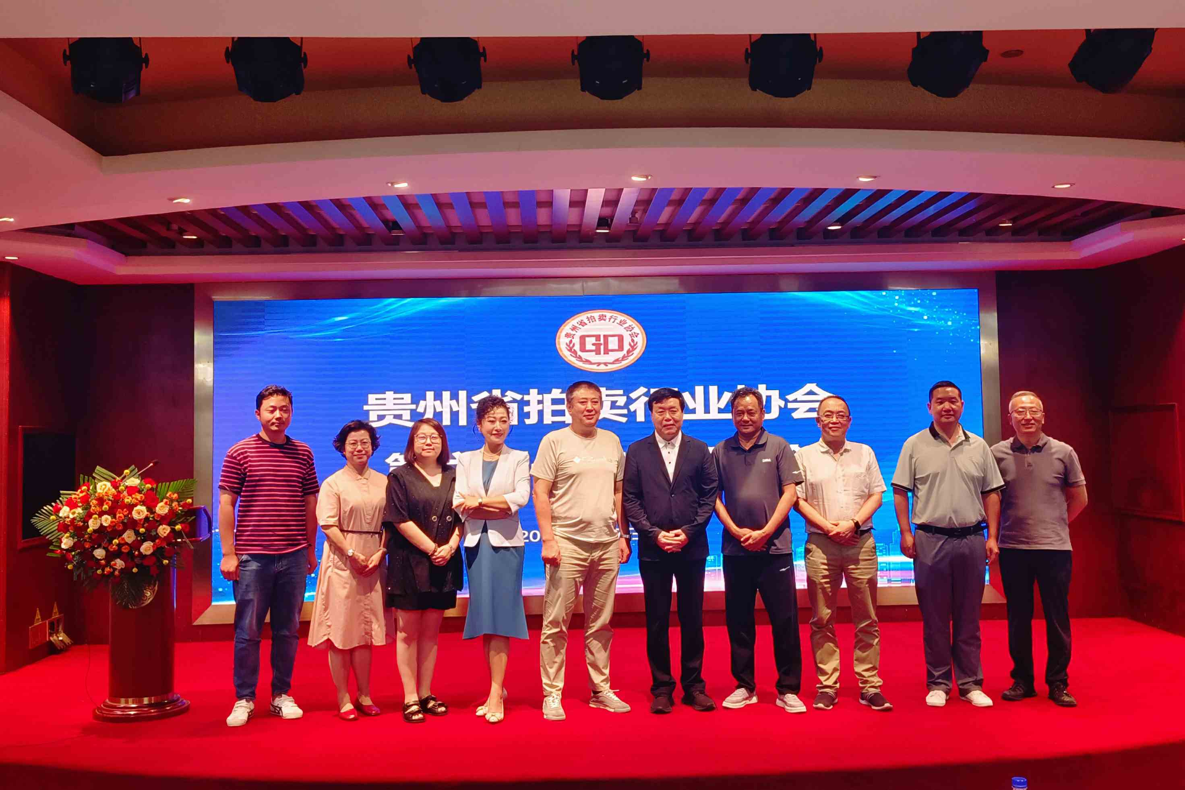
会上，王波会长、袁齐华会长分别为新当选理事单位、上一年度优秀拍卖企业和个人进行授牌、颁发证书。
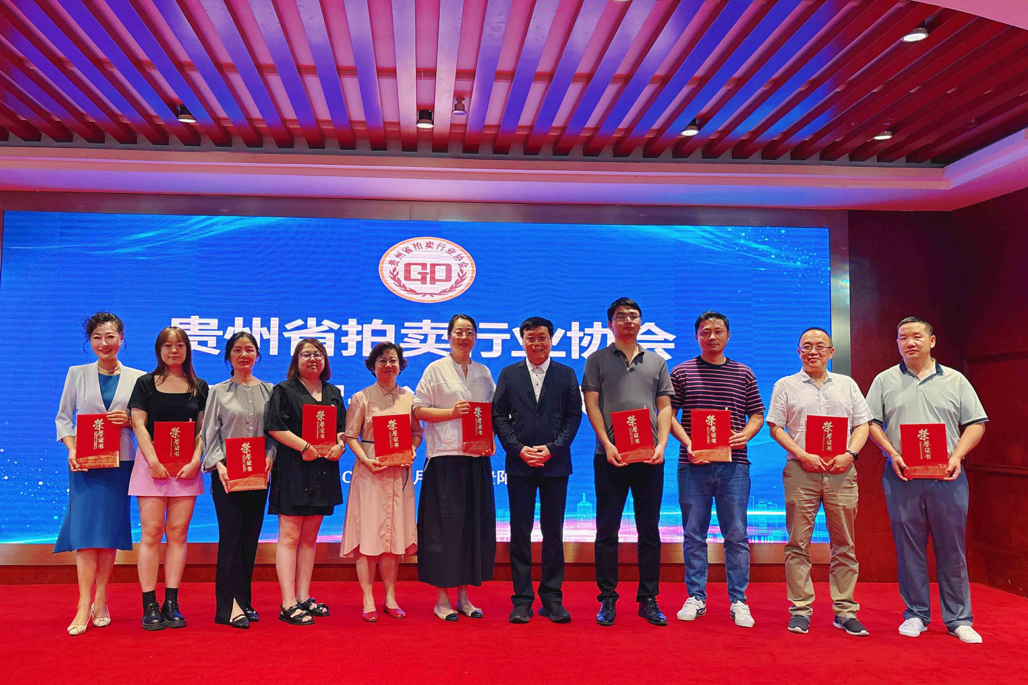
第六届第一次会员大会的成功召开，为贵州省拍卖行业协会未来发展奠定了坚实基础。在新的发展阶段，协会将在新一届领导班子的带领下，紧密团结各会员单位，坚定贯彻新发展理念，积极应对市场挑战，不断创新服务模式，加强行业自律，提升行业整体竞争力，为贵州省拍卖行业的繁荣发展做出更大贡献。

贵卖协第六届一次会员大会

暨第六届一次理事会会议纪要

一、第六届一次会员大会会议纪要
2025年8月7日，贵州省拍卖行业协会第六届一次会员大会在贵阳华联大酒店召开。副会长张怡主持人会议。应参会会员94人，实际参会会员70人，参会会员人数超过会员总数2/3，符合章程规定。
参加会议的领导分别有中国拍卖行业协会会长王波、副会长祁志峰，贵州省商务厅服贸处负责人周林，分别发表重要讲话，为贵州省拍卖行业的未来发展指明方向、提出了建议和要求，与来自全省各市州的会员单位代表齐聚一堂，共同回顾过去五年取得的工作成果，展望行业未来发展新蓝图。
会议收到了来自中拍协及广东、上海、河北、北京、重庆、山西、四川、云南、湖南、湖北、浙江、福建、吉林、青海、江西、广西、新疆、黑龙江、内蒙古、安徽等省市拍卖行业协会的贺信。
上海市拍卖行业协会拍卖研究中心主任范干平，中拍协法咨委委员、中央财经大学法学院教授、博士生导师刘双舟，中拍协副秘书长季乐及重庆市拍协会长蒲音、安徽省拍协会长谢静茹也亲临现场，共同见证了贵州拍卖业这一重要时刻。
在会议中，商务厅服贸处负责人周林宣读了《省商务厅关于同意贵州省拍卖行业协会第六届会员大会换届方案的批复》文件。主持人张怡宣读了中共贵州省委社会工作部、贵州省民政厅联合下发的《关于明确脱钩和直接登记全省性行业协会商会对应主要行业管理部门第一批名单的通知》（黔社发〔2024〕11 号），明确了贵州省拍卖行业协会的主要管理部门是贵州省商务厅。现将会议主要内容纪要如下：
（一）会议以举手表决方式审议通过了《上一届理事会工作报告、监事工作报告》。
（二）会议以举手表决方式审议通过了《上一届理事会法定代表人袁齐华财务经济审计报告》。
（三）会议向大会宣读了《章程》及修改说明，保持原《章程》为十一章67条91款不变，只对第一章第四条、第四章第十八条有关表述内容上作了修改，其他章节内容未作修订。以举手表决方式审议通过了新修订的《章程》。修改的具体内容如下：
1.原《章程》“第四条 本会的登记管理机关是贵州省民政厅。本团体接受相关部门和登记管理机关的业务指导和监督管理，并接受中国拍卖行业协会的业务指导”。
修改为：第四条 本团体的登记管理机关是贵州省民政厅， 主要行业管理部门是贵州省商务厅 。本团体接受相关部门和登记管理机关的业务指导和监督管理。
2.原《章程》第十八条 会员如有严重违反本章程的行为或1年不缴纳会费、不参加本会活动的，由理事会表决通过，予以除名，并公告。
修改为：第十八条 会员如有严重违反本章程的行为或无故两年不缴纳会费、不参加本会活动的，由理事会表决通过，予以除名，并公告。
3.把原《章程》中有关“本会”、“本协会”表述的，统一改为“本团体”。
（四）会议向大会宣读《会费收取标准和管理办法》全文，以无记名投票方式审议通过了《会费收取标准和管理办法》。
（五）会议以举手表决方式审议通过了贵州省拍卖行业协会第六届会员大会《换届选举办法》。
（六）会议以举手表决方式选举产生新一届理事会理事18名及新一届监事1名。分别为：袁齐华、李鹏、赵沧、张怡（女）、邵辉泉、韦娜（女）、牟之刚、王强、冯彬、王崔、彭艾妮（女）、宋远梅（女）、晏小波、孙光义、齐维萍（女）胡湘耀（女）周鹏宇、何慕颜（女）；监事：郭能。赵沧同志担任贵州省拍卖行业协会新闻发言人。
二、第六届一次理事会会议纪要
同期召开了第六届一次理事会，应参会理事 18 人，实际参会理事 18 人，列席监事 1 人，参会理事人数超过理事总数2/3，符合章程规定。会议纪要如下：
- 会议以举手表决方式选举产生了协会会长、副会长、秘书长，具体为：会长袁齐华；副会长张怡、李鹏、赵沧、邵辉泉、韦娜、彭艾妮、牟之刚。
秘书长 张怡。
根据章程规定，“会长袁齐华”担任本团体法定代表人。
（二）经秘书长提名，会议以举手表决方式审议通过冯彬、王崔为副秘书长。

王波会长在贵拍协第六届一次会员大会上的讲话（摘录）

尊敬的省商务厅领导、各位会员代表、拍卖同仁们：
大家好！很高兴参加贵州省拍卖行业协会第六届第一次会员大会，我谨代表中国拍卖行业协会，向大会的召开表示祝贺，向长期关心支持拍卖行业发展的各位领导表示感谢，向长期工作在贵州省拍卖行业的干部职工表示崇高敬意！
在此，我谨对贵州省拍卖行业协会第六届理事会提出几点期望与建议：
一、以党建促会建，推动拍卖行业的高质量发展。
过去五年，第五届理事会在袁齐华会长的带领下突出“坚持党建引领，推动行业高质量发展”，取得了不俗的成绩，2024年拍卖成交额248.75亿元，同比增长11.28%；成交场次2312场，同比增长4.52%；总成交额在全国排名位列第13，比2023年排名上升两位；协会会员企业由2020年的70家发展至94家；A级以上拍卖企业已达24家；2024年位列全国成交额前100名企业有3家。希望第六届理事会将党建工作深度融入行业管理和拍卖企业的创新实践中，为行业发展提供坚强的政治保障和组织保障。
二、以四项服务为基本使命，找准拍卖业在贵州省发展中的出发点和落脚点。
作为一个社团组织，服务国家、服务社会、服务行业、服务企业是我们的基本使命，我们要清楚地知道“我们是谁，我们从哪里来，我们要到哪里去”，一定要立足于省情和资源禀赋，主动对接贵州省国民经济和社会发展战略部署，充分发挥拍卖在资源配置中的独特作用，在国家数据要素综合试验区建设、新型城镇化和乡村全面振兴、盘活资产资源化解债务风险、承包土地经营权流转、集体林权制度改革、废旧物资循环利用体系建设等重点领域，创新拍卖处置模式、发挥关键作用。
三、以诚信建设为基础，加强行业自律。
在拍卖行业深刻变革的关键时期，自律与诚信不仅是行业健康发展的基石，更是应对数字技术冲击、满足营商环境需求的核心保障。我们必须建立健全行业自律机制，完善拍卖规则和标准体系，强化会员企业自我约束能力，杜绝虚假拍卖、恶意竞争等失信行为；同时，要加强会员培训和教育，弘扬“诚信为本、服务至上”的职业精神，引导拍卖从业者自觉遵守法律法规和职业道德规范，共同营造公平竞争的市场环境。通过持之以恒的自律建设，拍卖行业不仅能持续提升行业社会公信力与美誉度，更能为贵州省经济高质量发展提供坚实支撑，以实际行动诠释拍卖企业的社会价值。
四、以国内统一大市场和《民营经济促进法》为契机，争取拍卖企业更多地参与国有资产和公共资源交易。
一是7月1日中央财经委员会第六次会议研究纵深推进全国统一大市场建设等问题，提出纵深推进统一市场基础制度、统一市场基础设施、统一政府行为尺度、统一市场监管执法、统一要素资源市场，持续扩大对内对外开放的“五统一、一开放”统一大市场建设的基本要求。二是今年年初《全国大市场建设指引（试行））》正式发布，明确提出防止出台和实施妨碍公平竞争的政策措施，目标就是坚持全国一盘棋，统一大市场，需要打破市场分割、条块分割，部门垄断，指定交易和垄断经营等非市场行为。目前，拍卖企业经营非常困难，难以获得业务委托，各种政策没有有效落实，各种有形和无形的封闭的“小市场”和自我“小循环”等做法阻碍了国内统一大市场。三是《民营经济促进法》第十四条指出：公共资源交易活动应当公开透明、公平公正，依法平等对待包括民营经济组织在内的各类经济组织。除法律另有规定外，招标投标、政府采购等公共资源交易不得有限制或者排斥民营经济组织的行为。
在本次调研工作中，我们了解到贵州省拍卖行业当前面临的营商环境有待优化。作为行业协会，应当充分发挥桥梁纽带作用，系统梳理企业诉求，在省商务厅指导下主动与省国资委和产权交易机构开展协调、提出工作建议：一是允许具备资质的拍卖企业纳入到企业国有资产交易业务指定机构名录；二是参与评估值100万元以下的企业国有资产交易及行政事业单位国有资产处置，由拍卖企业主持场外拍卖，充分发挥拍卖的价格发现功能；三是鼓励拍卖企业为估值100万元以上的国有资产交易项目提供进场和线下服务。
各位领导、各位朋友、各位拍卖同仁们，今年是十四五的收官之年，也是十五五的开局之年，黔贵大地，极目骋怀，攻坚克难、砥砺前行，希望贵州拍卖行业在第六届理事会带领下，在中国式现代化建设中，贡献拍卖的力量，创造拍卖的辉煌，书写拍卖新篇章！

中拍协王波会长一行到贵州拍卖行业调研
2025年8月7日，中国拍卖行业协会王波会长一行到贵州调研拍卖行业发展情况。调研组一行实地走访了当地拍卖企业及贵州省拍卖行业协会秘书处，深入了解行业发展现状，并与多家拍卖企业负责人进行了座谈交流。
中拍协副秘书长季乐、贵州省拍协会长袁齐华、秘书长张怡陪同调研，上海拍协拍卖研究中心主任范干平、中央财经大学法学院教授、博导刘双舟，以及重庆拍卖协会会长蒲音参加了座谈。
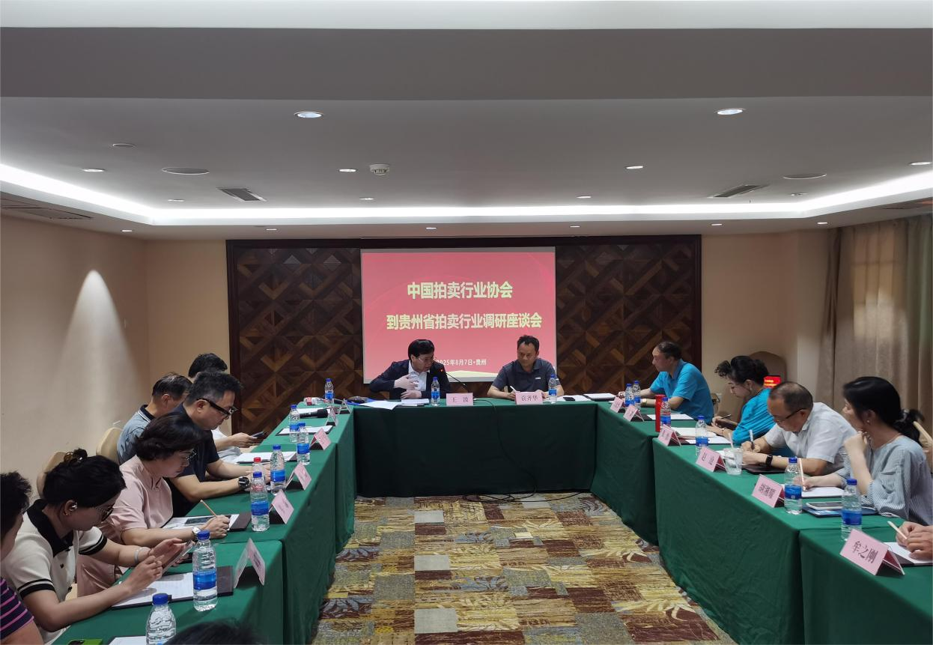
王会长出席贵拍协第六届一次会员大会并发表重要讲话
在座谈会上，袁齐华会长、副会长赵沧、涂衡林等先后汇报了贵州拍卖行业总体情况、贵州某产权交易所对本地拍卖行业的影响及行业发展面临的突出问题等。
王波会长针对座谈反映的问题逐一进行了回应。他特别肯定了贵州拍卖行业取得的显著成绩：2024年拍卖成交额达248.75亿元，同比增长11.28%；成交场次2312场，增长4.52%；总成交额全国排名第13位，较2023年提升两位；协会会员企业从2020年的70家增至94家；A级以上拍卖企业已达24家；3家企业进入2024年全国成交额百强榜单。
王会长对贵州拍协的工作成效给予高度评价。同时，他对未来发展提出指导意见：一是要以建设全国统一大市场和《民营经济促进法》实施为契机，推动拍卖企业更广泛参与国有资产和公共资源交易；二是要以诚信建设为基石，强化行业自律；三是要立足“四项服务”基本使命，精准对接贵州省发展需求，找准行业定位；四是要持续推进规范化建设；五是要坚持“以党建促会建”，引领行业高质量发展。
王会长强调，当前正值“十四五”收官与“十五五”开局的关键节点。他勉励贵州拍卖行业在第六届理事会的带领下，在黔贵大地这片充满机遇的热土上，锐意进取、攻坚克难，在中国式现代化进程中谱写拍卖行业新篇章，贡献行业力量！

关于袁齐华等同志任职的决定
贵州省拍卖行业协会文件
贵拍协字（2025）第12号

根据《社会团体登记管理条例》、《贵州省拍卖行业协会章程》和贵州省拍卖行业协会第六届一次会员大会审议通过的《换届方案》，经贵州省拍卖行业协会第六届一次理事会2024年8月7日会议选举表决，决定：

袁齐华同志任贵州省拍卖行业协会第六届理事会会长（法定代表人）。
张怡、李鹏、赵沧、邵辉泉、韦娜、彭艾妮、牟之刚同志任贵州省拍卖行业协会第六届理事会副会长。
张怡同志任贵州省拍卖行业协会第六届理事会秘书长。
冯彬、王崔同志任贵州省拍卖行业协会第六届理事会副秘书长。
赵沧同志担任贵州省拍卖行业协会第六届理事会新闻发言人。

二〇二五年八月七日

贵拍协成立临时党支部
“党建引领、服务行业、促进发展”
贵州省拍卖行业协会成立临时党支部
2025年11月，中共贵州省商务行业委员会印发了《关于同意成立贵州省拍卖行业协会临时党支部的批复》，明确同意成立贵州省拍卖行业协会（简称 贵拍协）临时党支部，设书记、副书记各1名。
2025年11月7日，根据《中国共产党章程》有关规定、省商务行业党委的批复意见和《贵州省拍卖行业协会章程》关于坚持党的领导内涵，协会秘书处全体党员同志，在协会办公室召开了第一次临时党支部党员大会。会议由袁齐华同志主持，经无记名投票等额选举，张怡同志当选党支部书记，袁齐华同志当选副书记，设党支部委员一名。标志着贵拍协临时党支部正式成立，这是贵州省拍卖行业加强党组织建设、推动行业高质量发展的重要里程碑。
会议组织学习贯彻了《贵州省委社会工作部关于印发<全省性行业协会商会负责人任职管理办法>的通知》（黔社发[2025]8号）、贵州省新的社会阶层人士统战工作联席会议2025年全体会议精神，以及《贵州省拍卖行业协会章程》中关于党建工作内容。与会同志围绕党支部未来工作思路展开讨论，明确将以党建引领为核心，紧密结合协会发展目标，推动党建工作与行业服务深度融合。
贵拍协临时党支部将充分发挥战斗堡垒作用，深入学习贯彻党的二十届四中全会精神、习近平总书记考察贵州重要讲话，按照省商务行业党委有关党建工作部署，团结带领行业党员同志和拍卖从业人员，深刻领悟“两个确立”的决定性意义，增强“四个意识”、坚定“四个自信”、做到“两个维护”。坚守初心使命，强化责任担当，以高质量党建推动拍卖行业规范化、专业化发展，为贵州社会经济建设贡献行业力量。
新征程已开启，贵拍协临时党支部将以实际行动践行“党建引领、服务行业、促进发展”的宗旨，助力贵州省拍卖行业在新时代实现新跨越！

中国拍卖行业协会第六届十一次常务理事会在大连召开

7月29日上午，中国拍卖行业协会第六届十一次常务理事会在有“北方明珠”之称的大连召
开。
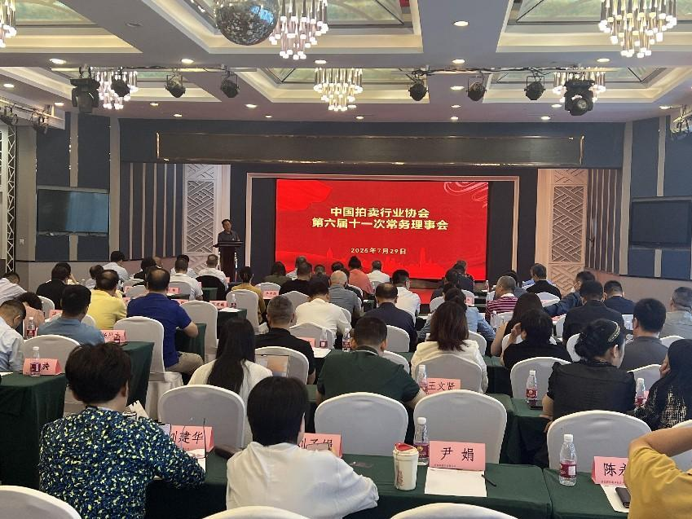
四大特点中拍协第六届十一次常务理事会在大连召开
中拍协会长王波，副会长兼秘书长贺慧，副会长王中明、李伟、法勇生、祁志峰、韩涛、王俪潼、陈雷、高荣梅，特邀副会长苗华甫、刘建民出席了会议。监事长汤炎非、监事白重鑫列席，常务理事、各地方协会负责人等80余人参加了本次会议。会议由中拍协副秘书长季乐主持。
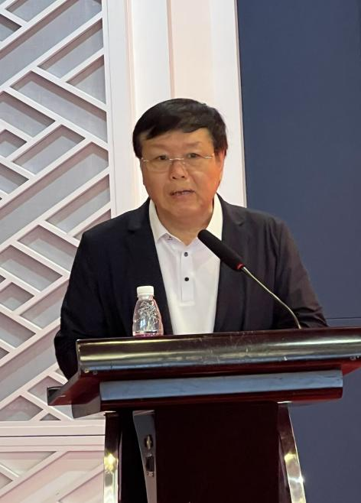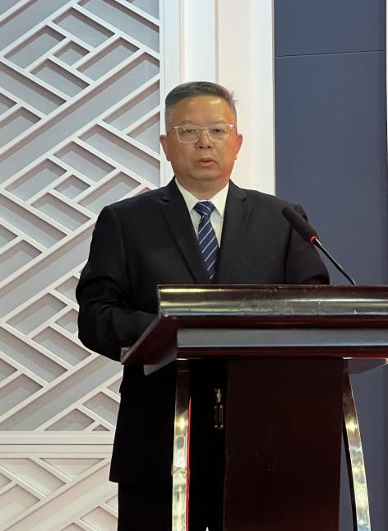
左图：王波会长做了《关于中国拍卖行业协会第七届理事会负责人审核和理事及常务理事提名有关情况的报告》
右图：贺慧副会长作《中拍协第六届十一次常务理事会工作报告》
会上，贺慧副会长作《中国拍卖行业协会第六届十一次常务理事会工作报告》。报告显示，今年上半年，随着更加积极有为的宏观政策发力显效，我国拍卖行业总体运行平稳，行业规模实现稳步增长，细分市场呈现较强韧性。今年前5个月，全国拍卖成交总额达2716.68亿元，同比增长10.28%；拍卖总场次达10.96万场，同比增长38.29%；佣金总收入达17.76亿元，同比增长4.54%。

报告显示，今年前5个月拍卖各主要业务板块均有不同程度的增长。土地使用权拍卖成交额达728.78亿元，与上年同期持平；房地产拍卖成交额达613.93亿元，比上年同期增长22.85%；股权、债权、产权拍卖成交额达216.41亿元，比上年同期增长34.02%；文物艺术品拍卖板块，通过十家样本企业成交情况——总成交额达35.88亿元，春拍环比增长超20%；机动车拍卖成交额达168.42亿元，比上年同期增长35.80%，是增速较快的拍卖板块。此外，无形资产和农副产品拍卖呈下降趋势，比上年同期分别减少20.53%和10.23%。
值得一说的是，政府部门和其他机构委托仍为主力军，前5个月政府部门委托拍卖成交额达1335.93亿元，同比增长7.88%，占委托来源的49.18%。
今年年底，中拍协第六届理事会即将届满，换届等筹备工作将陆续展开。本次常务理事会上，王波会长做了《关于中国拍卖行业协会第七届理事会负责人审核和理事及常务理事提名有关情况的报告》。王波会长强调，要明确换届选举程序、协会负责人候选人产生办法等关键事项，做好换届文件起草、会务组织等前期准备工作，完成章程修订，保障理事会和监事会换届工作顺利有序进行。
本次会议审议通过了《中国拍卖行业协会第六届十一次常务理事会工作报告》《关于分支机构更名和聘请分支机构负责人的建议》《关于对新会员备案和对部分企业做退会处理的建议》《关于给予马驰的常务理事除名处理的建议》等。
另外，会上辽宁省拍卖行业协会会长刘志坚介绍了辽宁省拍卖业发展情况；昆明花卉拍卖交易中心总经理高荣梅介绍了农产品拍卖创新发展经验；李伟副会长和韩涛副会长分别介绍了中拍协司辅分会工作重点及二手车拍卖市场发展情况。
2025年是国家“十四五”规划的收官之年，也是中国拍卖行业协会成立的三十周年。站在这一重要的历史节点，中国拍卖行业协会坚持以习近平新时代中国特色社会主义思想为指导，全面贯彻落实党的二十届三中全会精神，在中社部、商务部、中物联党委的领导下，在全体会员、理事、常务理事的共同努力下，坚持稳中求进工作总基调，加快构建拍卖新发展格局，扎实推动行业高质量发展。
信息来源：中拍协
2025年8月5日

中国拍卖行业协会司法辅助分会成立
7月29日至30日，中国拍卖行业司法辅助分会（以下简称“司辅分会”）在大连举办第一次全体会议并举行成立暨颁证仪式。
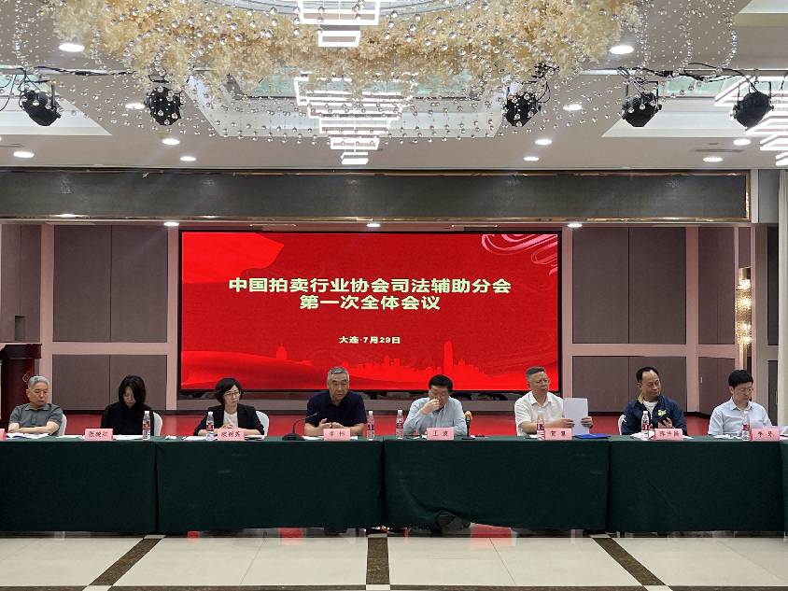
第一次全体会议
7月29日，司法辅助分会举行第一次全体会议。中拍协会长王波、副会长兼秘书长贺慧、副会长兼司辅分会会长李伟、副秘书长兼司辅分会秘书长欧树英、副秘书长季乐、分支机构管理办公室主任张晓红及首批司辅分会委员四十余人参会。
会议听取、审议并表决通过了《关于中拍协司法辅助分会筹备工作情况的报告》、《关于中拍协司法辅助分会首批委员吸收情况的报告》、《关于提名中拍协司法辅助分会副会长、副秘书长候选人的情况说明》，中拍协关于聘任司辅分会会长、派任秘书长的通报、关于同意司法辅助分会副会长、副秘书长人选的批复，《关于聘请中拍协司法辅助分会专家顾问的建议》、《中拍协司法辅助分会 2025 年度工作方针及工作计划（审议稿）》。会议确定聘任龙翼飞教授为专家顾问，陈仲昌、林树增、杨赛琼、詹慈泉、位琳任副会长，苏艳、尹国丹、国琪、袁野、刘建华任副秘书长。
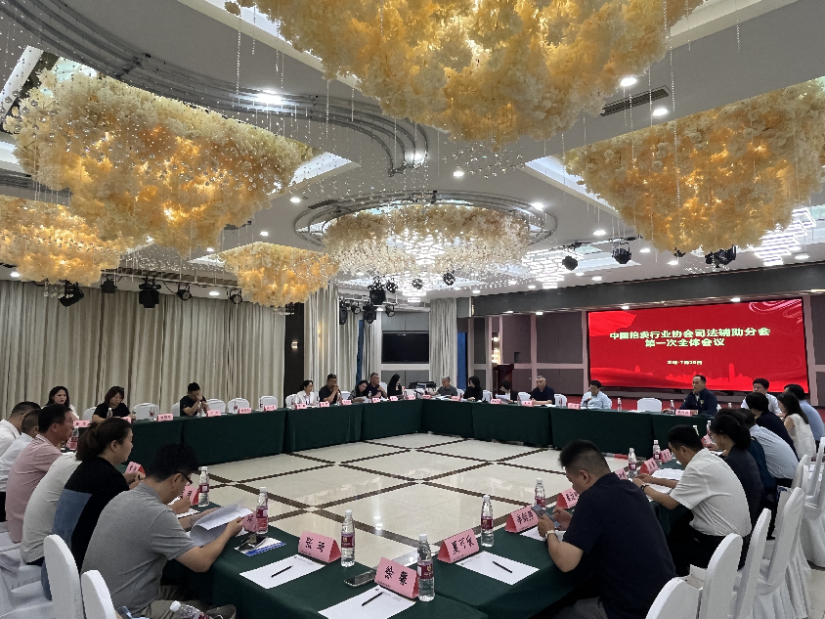
2025计划
司辅分会李伟会长作《中拍协司法辅助分会 2025 年度工作方针及工作计划（审议稿）》报告，2025年司辅分会有六项重点任务：一是开展司辅工作研究；二是加强与最高院联系沟通；三是加快推进司辅标准制定工作；四是加强行业自律建设；五是开展经验交流及业务培训；六是促进行业交流与合作。司辅分会的愿景是：拍卖人转型拍辅机构，做司法拍卖转型的实践者和开拓者，使各级法院认可我们的工作，使司法拍卖重新回到拍卖人手中。
会长总结
王波会长作会议总结，希望各位委员珍惜荣誉，以分会为专业共同体，实现共同发展，完成“一个统计、一个会、一个报告、一个提案、一个标准”的工作目标。
颁证仪式
7月30日下午，举行司辅分会专题研讨和颁证仪式，为专家顾问、秘书长、副会长、副秘书长、首批委员颁证。
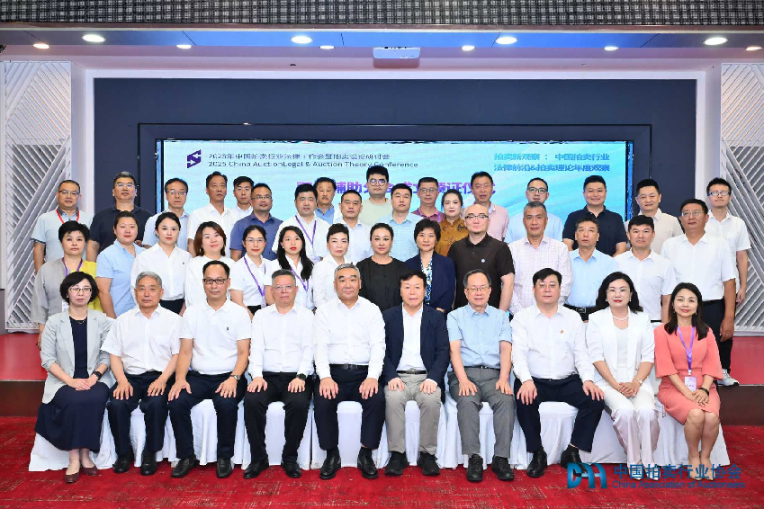
司法辅助分会合影

信息来源：中拍协
2025年8月5日

中拍协在沪发布2024年文物艺术品拍卖统计年报

2025年11月14日，中国拍卖行业协会在第十届“上海对话”高峰论坛上发布了《2024年文物艺术品拍卖统计年报》主要数据。该年报较为全面地呈现了2024年中国文物艺术品在中国内地及境外的拍卖情况。
拍卖落槌总额183.54亿元
2024年，受经济等不确定性因素影响，全国文物艺术品拍卖落槌金额为183.54亿元（不含买方佣金），同比下降了35.38%。全年拍卖成交量为 30.71 万件（套），较上年减少了10.35%。文物艺术品拍卖市场进入深度调整期。截至2025年5月，完成结算100.08亿元（另实收买卖双方佣金15亿元）。
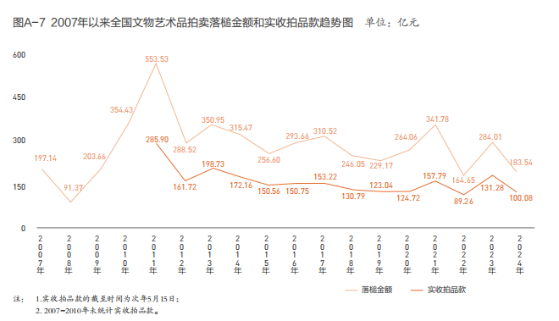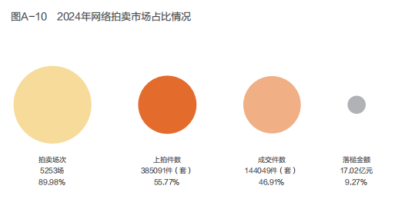
网络拍卖占比提升，市场份额9.27%
2024年，纯网络拍卖上拍38.51万件，成交14.40万件。纯网络拍卖更趋于常态化。10万元以下成交拍品数量占比上升了0.5个百分点，为90.28%。拍品均价由上年的8.29万元下降至5.98万元。
各门类结构性调整较为突出
2024年，各拍品门类结构性调整较为突出。邮品钱币、油画及当代艺术落槌金额下降超50%；瓷玉杂项较为坚挺，成唯一增长板块，较上年增长1.10%。中国书画市场份额收缩，较上年下降9.02个百分点；瓷玉杂项占比较上年提升14.08个百分点。
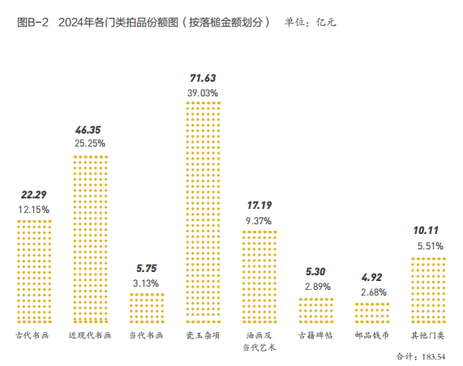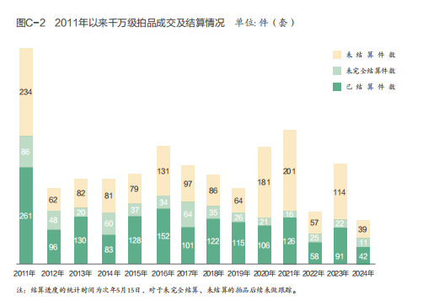
高价拍品总量减半，成交92件
2024年，千万元以上文物艺术品成交总量出现下降，共成交92件，比上年减少135件。截至统计时，有42件完成结算，11件未完全结算。
上杭广占比继续扩大，合占39.23%
2024年，北京市场份额继续呈下降趋势，落槌金额占全国58.33%，下降9.61个百分点；上海、杭州、广州三地占比继续扩大，分别较上年提升2.16、4.12和2.1个百分点。
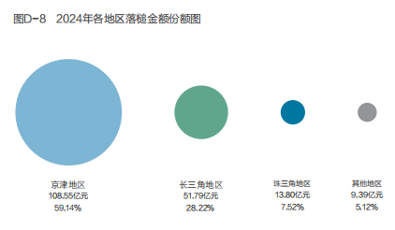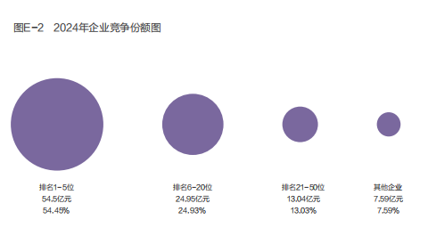
头部企业实收拍品款占比超50%，17家超亿元
2024年，实收拍品款（截至2025年5月实际收到的2024年成交拍品的货款）排名前5名企业成交额合计54.5亿元，占据行业54.45%份额，同比下降4.81个百分点。成交额逾1亿元的企业有17家，与上年持平。
主营收入17.8亿元，创税5.41亿元
2024年，全国文物艺术品拍卖主营业务收入有所回落，由上年的21.21亿元下降至17.8亿元，主营业务利润率降至3.35%，企业盈利面为39.17%。本年度内，全国文物拍卖企业共创税5.41亿元。
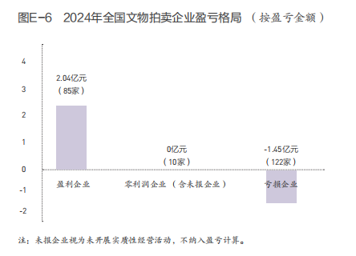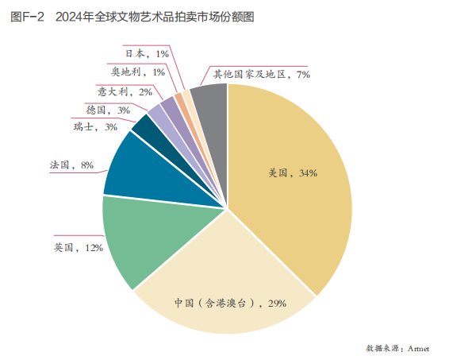
全球成交279.02亿元，位列第二
2024 年，全球范围内中国文物艺术品拍卖成交额从 427.57 亿元（含买方佣金）下降至279.02 亿元（含买方佣金），中国文物艺术品拍卖市场（含港澳台地区）占据全球艺术品拍卖市场份额的29.00%，较上年下降2个百分点，位列全球第二。中国内地占全球艺术品拍卖市场份额的 74.82% ，较上年下降 1.17 个百分点。
境外市场成交额70.26亿元，瓷玉杂项占一半
2024 年，境外共有 274 家拍卖企业开展中国文物艺术品拍卖活动。全年成交量 30748 件（套），较上年下降 5.50% ；成交额 70.26 亿元（含买方佣金），较上年下降 31.56% , 为 2010 年以来最低。拍品均价22.85 万元，过千万拍品 75 件（套）。亚洲地区（除中国内地）成交额 53.65 亿元（含买方佣金），较上年下降了 33.04%，仍为境外中国文物艺术品拍卖的第一大市场。
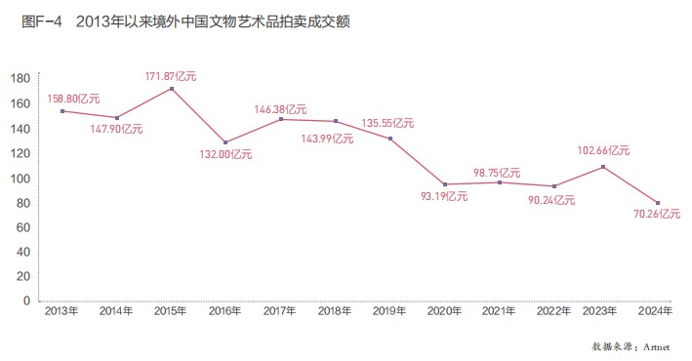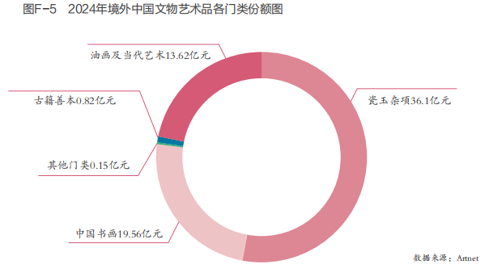
在中国境外，瓷玉杂项仍是表现最佳的门类。该板块的上拍数和成交数量虽然有所下跌，其成交总额却达到 36.1亿元（含买方佣金），占 2024 年中国境外总成交额的 51.39%。中国书画板块波动较大，高价拍品由42 件跌至18 件；油画及当代艺术同比下跌 27.59%；古籍善本板块成绩亮眼，凭借两件千万级作品逆市上升，同比急升 95.24%。

信息来源：中拍协
2025年11月27日

刘双舟：政府化债拍卖中的主要法律风险
政府化债是指政府采取一系列措施来处理和化解政府债务问题，以确保政府债务的可持续性，维护财政安全和经济稳定。尽管修订后的《预算法》赋予了地方政府适度发债权，但对发债主体、方式、限额、用途、程序等作了严格规定。然而在实践中存在部分地方政府或其所属部门为满足资金需求，违规通过其他隐蔽方式举债，从而违反《预算法》等相关法律规定的情况。地方融资平台在过去地方政府融资过程中扮演了重要角色，但有些平台与地方政府之间的关系模糊不清，导致在化债过程中对于债务主体责任的界定存在困难，难以明确究竟是地方政府还是融资平台自身应当承担主要的偿债责任。有些地方政府在债务管理过程中存在信息披露不及时、失真、遗漏等问题。这些存在都会增加政府化债拍卖的法律风险。
归纳起来看，政府化债拍卖活动中主要存在以下几种法律风险：
一是标的物权属不清风险。若拍卖标的物的权属存在争议或存在瑕疵，可能导致拍卖无效或标的物无法交付。比如标的物可能存在产权纠纷、被抵押或查封等情况，而拍卖前未进行充分审查和披露，这将给竞买人、拍卖人以及后续的买受人带来损失和法律纠纷。
二是竞买人资格不符风险。竞买人应当具备相应的资质，如企业法人、其他组织或者具有完全民事行为能力的自然人。若竞买人未具备相应资质，可能导致拍卖无效。在实际拍卖过程中，还可能存在竞买人资格造假的情况，如伪造资质证明、虚构身份等，给其他竞买人和拍卖人带来风险。
三是拍卖信息不透明风险。拍卖信息不透明可能导致信息不对称，影响拍卖公正性，违反拍卖法相关规定。比如未充分披露标的物的详细信息、瑕疵情况、拍卖条件等，可能使竞买人基于错误信息做出决策，进而引发投诉和举报，增加拍卖活动的法律风险和企业声誉风险。
四是拍卖程序违法风险。根据《拍卖法》相关规定，拍卖人应当公告拍卖信息，包括拍卖标的物、拍卖时间、地点等。若拍卖公告不合规，可能导致拍卖无效。同时拍卖流程若不规范，比如拍卖师未按照规定主持拍卖、竞买人未按规定参与竞拍等，也会影响拍卖的法律效力。此外，随着互联网技术发展，线上拍卖程序违法风险增加，需特别注意技术平台合规性和信息安全。
五是拍卖合同风险。在签订拍卖合同时，若合同条款不明确，如对标的物交付时间、方式、质量标准、价款支付方式等约定不清，可能导致合同纠纷。若拍卖合同违反法律规定，如存在欺诈、胁迫、恶意串通等情形，可能会被认定为无效。
六是潜在的非法集资风险。若政府化债中的拍卖活动被不法分子利用，以拍卖资产或债权的收益权为名，向不特定公众进行变相公开募集资金，且承诺还本付息或给予其他投资回报，可能会涉嫌非法集资。不仅会损害投资者利益，也会给政府化债工作带来负面影响。
七拍卖佣金和税费风险。拍卖佣金收取不规范可能导致争议，如佣金比例过高、未明确佣金计算方式等，违反拍卖法规定。佣金问题还可能引发税务风险，如佣金未依法纳税，拍卖方需承担相应责任。此外，拍卖过程中税费计算错误也可能导致拍卖人、竞买人和买受人遭受损失。
八是损害公共利益风险。如果拍卖的资产涉及公共资源或与公共利益密切相关，而拍卖过程中未充分考虑公共利益，可能会引发争议。例如某些公共服务设施的经营权拍卖，若因追求经济利益而忽视了服务的公益性和可及性，可能会被政府相关部门阻止拍卖，或者引发公众投诉和法律纠纷。
为防范拍卖中的法律风险，拍卖人应严格审查竞买人资格和标的物权属，规范拍卖程序，明确拍卖合同条款，合理计算佣金和税费，确保拍卖活动合法合规进行。

信息来源：刘双舟文化法苑
2025年8月11日

理论与实务 | 关于拍卖成交后签订成交确认书之前是否可以变更成交人
要点提示

拍卖成交后非经法定程序不得变更买受人，若经证实最高应价人与实际买受人存在委托代理关系，且委托文件合法有效，则向实际买受人履行合同不视为变更买受人，该行为具有法律效力。

给广东某律师事务所的复函

原件为“中拍法函字〔2019〕2号”
广东某律师事务所：
你所咨询函收悉。函中所陈述情况为：在拍卖成交以后，签订拍卖成交确认书之前，买受人提出其受其亲戚委托参加拍卖活动，实际成交人是其亲属，并提交了一份委托书，请求以其亲属的名义签订拍卖成交确认书。当时在成交价不变，要约等条件都不变的情况下，拍卖行同意与实际竞拍成交人签订拍卖成交确认书。该宗拍卖已经实际、全面履行，没有任何争议。你所就“在拍卖成交后签订成交确认书之前是否可以变更成交人”等三个问题进行咨询。
对此，中国拍卖行业协会法律咨询与理论研究专业委员会专家进行了专门研究，仅就你所提供材料所反映的情况，现依据我国《拍卖法》、《合同法》、当时生效的《民法通则》与《拍卖管理办法》，及现行民法总则之相关规定，对你所咨询的问题回复如下：
一、拍卖一经确认成交，非经法定程序不得变更买受人
《拍卖法》第五十一条规定：“竞买人的最高应价经拍卖师落槌或者以其他公开表示买定的方式确认后，拍卖成交。”第五十二条规定：“拍卖成交后，买受人和拍卖人应当签署成交确认书。”根据以上规定，拍卖“经拍卖师落槌或者以其他公开表示买定的方式”即确认成交，是否签署成交确认书并不影响成交效力，因此，非经法定程序确认拍卖无效或撤销拍卖，成交结果受法律保护，应该予以履行。需要强调的是，为保证公允对待所有竞买人，即使拍卖被确认无效、被撤销或买受人违约，合法的补救渠道也只能是再次拍卖，而不得径行变更买受人（即来函所称成交人），无论成交条件是否不变。
二、经合法程序确认参加拍卖活动的最高应价人与实际买受人存在委托代理关系，不构成变更买受人
《拍卖法》第三十四条规定：“竞买人可以自行参加竞买，也可以委托其代理人参加竞买。”根据以上规定，除非经法定且事先公示的特别限制，任何竞买人都可以委托代理人参加竞买。除该法第二十二条和第三十条规定，拍卖人和拍卖标的的委托人不得委托他人代为竞买以外，《拍卖法》没有就委托竞买设置其他限制条件。
2009年修订《民法通则》第六十三条的规定：“公民、法人可以通过代理人实施民事法律行为。”“代理人在代理权限内，以被代理人的名义实施民事法律行为。被代理人对代理人的代理行为，承担民事责任。”“依照法律规定或者按照双方当事人约定，应当由本人实施的民事法律行为，不得代理。”第六十五条规定：“民事法律行为的委托代理，可以用书面形式，也可以用口头形式。法律规定用书面形式的，应当用书面形式。”“书面委托代理的授权委托书应当载明代理人的姓名或者名称、代理事项、权限和期间，并由委托人签名或者盖章。”“委托书授权不明的，被代理人应当向第三人承担民事责任，代理人负连带责任。”
根据以上规定，到达拍卖现场的名义竞买人（包括最高应价人）可以接受实际竞买人的委托代其参与竞买，拍卖的成交结果对实际买受人（即名义最高应价人的委托人）和拍卖人均具有法律效力，拍卖人接受实际买受人支付价款并向实际买受人交付成交标的符合法律规定，具有法律效力，且不构成变更成交人。
三、实际买受人签署并向名义竞买人出具（且提交拍卖人）委托书是否能够发生委托效力，取决于该委托书是否存在法定或约定效力瑕疵
《拍卖法》并未就实际竞买人与其代理人（即名义竞买人）之间委托合同或委托书的内容、出具方式、出具时间等做出明确规定。商务部于2004年颁布的《拍卖管理办法》第二十九条规定：“竞买人委托他人代理竞买的，应当出具授权委托书和竞买人、代理人的身份证明复印件。”“授权委托书应载明代理人的姓名或者名称、代理事项、代理权限和期间”，该行政规章也没有强制规定实际竞买人与名义竞买人的委托书必须在拍卖之前签署并提交拍卖人，因此，实际买受人在拍卖成交以后追认出具书面委托书，并不违反法律规定。在不存在下列效力性瑕疵前提下，该委托书对实际买受人及其代理人以及拍卖人都具有约束力，拍卖人应当向实际买受人收取成交价款和佣金，并向实际买受人交付成交标的：
（1）实际买受人不是授权委托人或/和最高应价人不是受权代理人，即双方未建立委托代理关系；
（2）该委托书的内容不具备实际买受人委托名义竞买人参与竞买的必需内容，即双方未作出委托代为竞买的意思表示；
（3）该委托书违反了拍卖人公布的《拍卖规则》的强制性规定；
（4）有证据证明该委托书违反了实际买受人和/或最高应价人真实意思表示且拍卖人已经明知；
（5）有证据证明该委托书的出具系因实际买受人或最高应价人与拍卖人恶意串通，且损害了另一方或第三人的合法权益。
综上，在拍卖成交后、成交确认书签署前，实际买受人向最高应价人出具委托书并提交拍卖人，属于经合法程序确认实际买受人与最高应价人存在委托代理关系，不构成变更买受人。在不存在效力性法律瑕疵的前提下，该委托书具有法律效力，拍卖人应当向实际买受人收取成交价款和佣金，并向实际买受人交付成交标的。
以上意见供你所参考。
信息来源：中拍协
2025年9月10日

理论与实务 | 关于拍卖师误判最高应价，未达保留价成交的责任判定
要点提示

拍卖师在主持拍卖会过程中，最高应价未达保留价，但误判落槌成交，其行为因违反法律强制性规定而属于无效民事行为，拍卖人应承担缔约过失责任。
给云南昆明某拍卖有限公司的复函

原件为“中拍法函字〔2013〕第8号”
云南昆明某拍卖有限公司：
你公司《关于因拍卖师误判在拍品未达保留价情况下落槌成交之法律效力问题的咨询函》收悉。函中反映，你公司在一场拍卖会中，因拍卖师看错拍卖标的（一套房产）保留价，导致在未达保留价的情况下错误落槌成交，事后你公司未与“买受人”签署《成交确认书》，委托人未向“买受人”交付房产并办理过户手续,并因此引发“拍卖合同纠纷”诉讼。现向中国拍卖行业协会法律咨询与理论研究专业委员会咨询“拍卖中因拍卖师误判，未达保留价落槌成交是否具有法律效力”等问题，对此，本委员会特别邀请有关专家进行了研究，现就有关问题复函如下：
一、拍卖中的最高应价未达保留价时，应当停止拍卖
拍卖法第五十条规定：“拍卖标的无保留价的，拍卖师应当在拍卖前予以说明。拍卖标的有保留价的，竞买人的最高应价未达到保留价时，该应价不发生效力，拍卖师应当停止拍卖标的的拍卖”。根据这一法律规定，你公司在在拍卖过程中，在竞买人的最高应价未达到保留价时，因不具备买卖成交的基本价格条件（拍卖成交的实质要件），故该应价依法不能发生买卖成交的效力，此时拍卖师应当依法停止拍卖标的的拍卖。
上述法律规范属于强制性规范，必须依照法律适用，不能以个人意志予以变更和排除适用。拍卖师作为法定的拍卖活动主持人，应当在拍卖法规定的范围内主持拍卖活动。因此，你公司拍卖师在最高应价未达保留价时即落槌成交，显属违背法律的强制性规定。
二、拍卖师因误判而落槌成交，拍卖合同成立但不生效暨无效
拍卖法第五十一条规定“竞买人的最高应价经拍卖师落槌或者以其他公开表示买定的方式确认后，拍卖成交”。此条款所述之“最高应价”应为符合拍卖法第五十条及其他法律规定的有效应价，即该应价必须达到或超过拍卖标的的保留价。
本次拍卖会中，竞买人的最高应价未达保留价，按照拍卖法第五十条规定，该应价不发生效力，不是有效应价。拍卖师的落槌行为并不能产生将无效应价变更为有效应价的法律效力。
同时，合同法第五十二条规定：“有下列情形之一的，合同无效：……（五）违反法律、行政法规的强制性规定”。
三、拍卖师违反拍卖法规定，在主持拍卖会过程中应停止而未停止拍卖标的的拍卖，却落槌成交，其行为因违反法律强制性规范而属于无效民事行为
因此，针对本标的的“拍卖成交合同”因为缔约程序违法、价格无效而不能发生法律效力。但是，拍卖师毕竟在拍卖现场已经落槌示意成交，竞买人（买受人）因无从知晓拍卖标的的保留价，有充分理由相信自己的应价已经达到或超过了保留价，即拍卖已经成交。所以，“拍卖成交合同”因满足拍卖成交的形式要件已经成立。
综上，在拍卖中最高应价未达到保留价的情况下，虽然拍卖师已经落槌，“拍卖成交合同”因满足形式要件，已经订立暨成立，但针对该标的的拍卖，因不能满足合同生效的实质要件，仍然归于未生效暨无效。
四、因误判导致拍卖成交，拍卖人应承担缔约过失责任
鉴于本次拍卖会中，竞买人（买受人）因无从知晓拍卖标的的保留价，且拍卖师在未达保留价的情况下已落槌示意拍卖成交，所以竞买人（买受人）对无效“拍卖成交合同”之缔结并无任何过错。
你公司拍卖师作为拍卖人的代表，在拍卖该争议标的时确有违反拍卖法规定之过失，对“拍卖成交合同”的无效具有一定过错，应当依据《合同法》的有关规定承担缔约过失责任。
综上所述，本委员会建议你公司加强拍卖会场和拍品的管理，严格落实拍卖师主持拍卖会的责任，灵活、妥善处置各类突发事件。我们将继续关注你公司关于该案的诉讼活动。
专此函复。
信息来源：中拍协
2025年11月21日

电影《拍卖师》开机仪式

在贵州紫云县举行

8月8日，由中国拍卖行业协会指导、北京中视无限影业有限公司出品的电影《拍卖师》开机仪式在贵州省安顺市紫云县隆重举行。中拍协会长王波受邀出席，在向剧组送去慰问的同时，与影片导演等主创团队及各界嘉宾共同见证项目启动。
王会长在致辞中对影片开机表示热烈祝贺。他指出，电影选择以“拍卖师”这一兼具专业性与故事性的职业为核心，题材新颖且贴近生活，既展现了行业特色，也蕴含着对社会价值的探讨，既展现了中国拍卖行业30年发展轨迹，也诠释了拍卖人的光荣与梦想，同时以此致敬中国拍卖行业协会成立三十周年。
影片导演刘山正对社会各界的支持表示感谢，团队将牢记嘱托，专注创作、精益求精，不辜负行业期待。据悉，该片预计明年初与观众见面。
开机仪式后的慈善拍卖会上，八件书画的拍卖为当地山区小学捐出三万四千余元。
北京电影学院导演系教授博士生导师乔梁、县委常委、宣传部部长甘决，县人民政府副县长汪灵、中拍协副会长祁志峰、上拍协拍卖研究中心主任范干平、中央财经大学教授刘双舟、重庆拍协会长蒲音、安徽拍协会长谢静如、电影顾问季涛以及贵州拍协会长袁齐华带队的贵州拍卖企业团等参与活动。

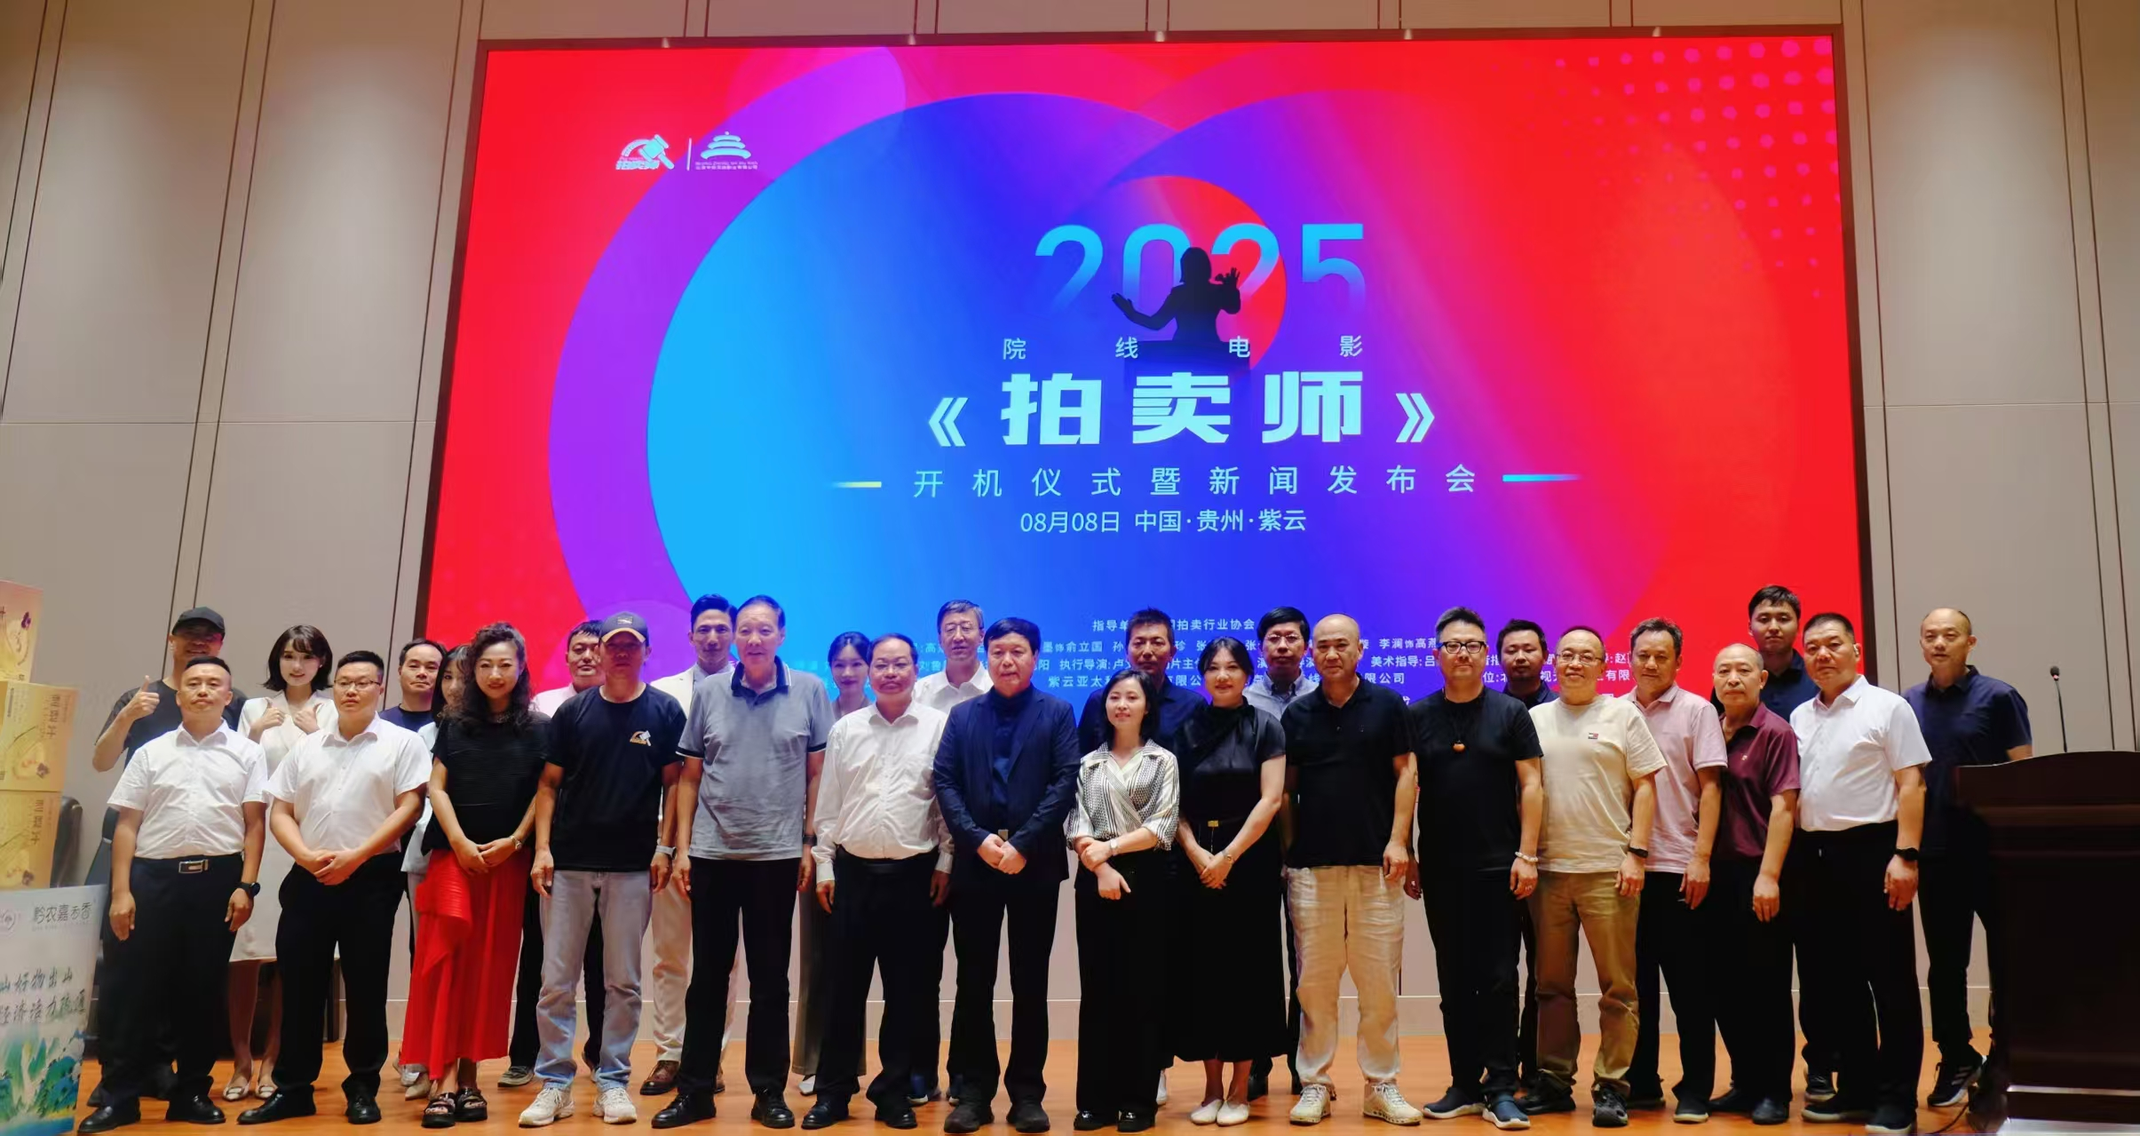

贵州省拍卖行业协会
电话：0851-86571340
邮编：550004
网址：www.gzspm.com/
地址：贵阳市北京路21号外贸大楼3楼
图：中拍协领导、贵拍协领导、会员单位负责人参加《拍卖师》开机仪式

